هل كان الميرزا القادياني يعرف أي شيء عن رسول الله (صلى الله عليه وسلم)؟

كتبه : فؤاد العطار

يدعي القاديانيون دوماً أن نبيهم المزعوم كان محباً لرسول الله (ص) و أنه كان متبعاً لسنته، هذا مع أن كل الدلائل تشير إلى أن الميرزا القادياني كان يجهل أساسيات الإسلام بل كان يجهل أبسط المعلومات عن سيرة نبي الله محمد صلى الله عليه و سلم، و سأكتفي بضرب هذا المثال الذي يغني عن غيره:
يقول الميرزا غلام أحمد القادياني ((ألقوا نظرة على التاريخ، سترون أن حضرة النبي صلى الله عليه و سلم كان ذلك اليتيم الذي مات أبوه بعد أيام من ولادته، و ماتت أمه تاركة ابناً رضيعاً عمره بضعة أشهر فقط(( - مجموعة الخزائن الروحانية، جزء 23 كتاب بيغام صلح ص465.

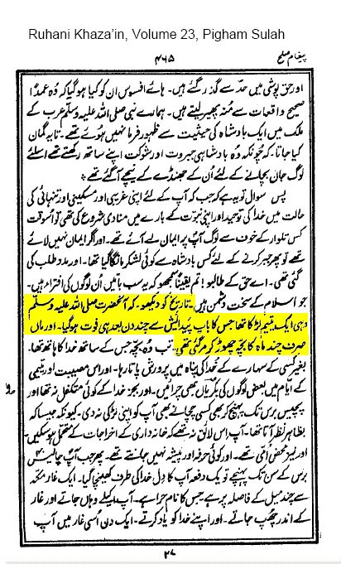
ترى لماذا لم يصدق القاديانيون هذه المعلومة التي أوردها فطحل قاديان، أم أنهم لا يصدقون الأخبار الواردة عن طريق نبيهم المزعوم كعادتهم؟!
و قبل أن يأتي واحد من القاديانيين الجدد المتحمسين ليدافع عن إلهامات نبيه المزعوم فإنني أعرض هنا صفحة رقم 7 من كتاب "حياة محمد " المنشور في الموقع الرسمي للطائفة القاديانية و الذي ألفه الخليفة القادياني الثاني، و يبدو واضحاً تجاهل الخليفة الثاني لإلهامات والده المصاب بمرض المراق "الوسواس القهري".
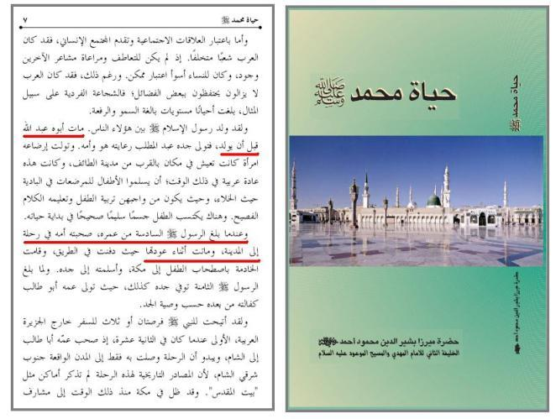

و آخر دعوانا أن الحمد لله رب العالمين

فؤاد العطار
Anti_Ahmadiyya@yahoo.com
16 رمضان 1428هـ

